Муниципальное бюджетное общеобразовательное учреждение
средняя общеобразовательная школа с. Стегаловка
Долгоруковского муниципального округа Липецкой области

Школьное лесничество «Берендей»

Всероссийский конкурс школьных лесничеств имени Г.Ф. Морозова

Номинация: «Жизнь леса»

Тема работы: «Оценка состояния древесных растений дендропарка
МБОУ СОШ с. Стегаловка
Долгоруковского района Липецкой области»

Работу выполнила:
обучающаяся 7-А класса
Саввина Полина
_
Руководитель работы:
учитель биологии
Карцева Светлана Дмитриевна.

2025
Оглавление

Введение………………………………………………………………………...…3

Методика исследования…………………………………………..…….………...3

Результаты исследований……..……………………………………………....4-12

Рекомендации по сохранению дендропарка и улучшению его состояния………….………………………………………….……………….12-15

Список использованной литературы/информационные ресурсы……..……...14

Приложения……………………………………………………...…………...15-19

- Введение.

Актуальность. Дендропарк отличается от обычного парка тем, что это специализированная территория с коллекцией древесных растений. Цели создания дендропарка на территории школы – это организация рекреационного пространства для людей и образовательная. В дендропарке есть площадка для проведения занятий на свежем воздухе, школьных линеек и мероприятий. Дендропарк был заложен на территории школы в 1976 году, почти 50 лет назад. Некоторые деревья были спилены, так как стали засыхать, пришли в аварийное состояние. Зеленый массив радует всех членов школьного коллектива в любое время года. Потеря деревьев вызывает тревогу, поэтому мы решили изучить состояние насаждений и выработать план по сохранению и восстановлению.

Объект исследования: дендропарк.
Предмет исследования: состояние древесных растений на территории дендропарка МБОУ СОШ в с. Стегаловка.

Цель: дать оценку состояния древесных растений дендропарка, спрогнозировать экологическую ситуацию на ближайшую перспективу (3-5 лет), выработать рекомендации по сохранению дендропарка и улучшению его экологического состояния.
Задачи:
1.Составить таксационное описание участка дендропарка МБОУ СОШ с. Стегаловка Долгоруковского района Липецкой области.
2.Изучить и описать растительность.
3.Оценить состояние древесной растительности.
4. Выработать рекомендации по сохранению дендропарка и улучшению его экологического состояния.
5. Изучить информационные ресурсы, сделать выводы и оформить результат.

Дата проведения исследования: 23 октября 2025 года
Место проведения исследования: Исследование проводилось в с. Стегаловка Долгоруковского муниципального района Липецкой области.
Координаты: 52°24'49"с.ш. 38°18'40" в. д. (Приложение №1, № 2).
Площадь, покрытая лесом в Долгоруковском районе в составе государственного фонда, составляет 2186 га.

2. Методика исследования.

Для проведения исследования использовали следующие методы: экскурсия, измерение, описание, наблюдение, интервьюирование, фотосъемка, анализ литературных источников; статистическая обработка данных исследования; анализ и систематизация данных.

Оборудование: высотомерPM-5/1520 PC, Suunto, вилка мерная, фотоаппарат, блокнот для записей, карандаш, возрастной бурав, рулетка.

3. Результаты исследования.
3.1. Площадь исследуемого комплекса.
Длина изучаемого участка составила 100 м, ширина 30 м (среднее значение).
Площадь исследуемого комплекса составила 100*30= 3000 кв.м.
3.2. Целевое назначение дендропарка.
Основное назначение изучаемого лесонасаждения – это организация рекреационного пространства для людей.
Дендропарк защищает территорию школы от снежных заносов, ветра, улучшает микроклимат. На данной территории имеется площадка в окружении лип, которую используют для проведения общешкольных мероприятий, для игр в пришкольном оздоровительном лагере, уроков биологии и окружающего мира.
На деревьях развешиваются птичьи кормушки и скворечники. Таким образом формируется у детей любовь к природе, забота о братьях меньших, ответственность. (Приложение №3)
3.3. Породы древесных растений (по материалам большой советской энциклопедии) Приложение 4
1.Береза обыкновенная (Betula pendula) лиственное дерево высотой около 25-45 м с обхватом ствола до 120-150 см. Молодые особи отличаются коричневой корой, которая к 8 годам становится белой. У более старых растений в нижней части ствола образуются трещины, кора приобретает чёрный окрас. Древесина берёзы имеет желтовато-белый оттенок, она довольно плотная и тяжёлая. Диаметр кроны берёзы равен 4-6 м.
Цветёт береза ранней весной почти одновременно с распусканием листьев. Плод - односемянный, орешковидный, плоский, двукрылый. Семена созревают летом или осенью. Растет она обычно быстро, особенно в раннем возрасте. Легко заселяет свободные от другой растительности пространства, часто являясь породой-пионером. Живет до 150 лет и более.
Берёза широко использовалась и используется человеком в разных отраслях его хозяйственной деятельности. Её древесина используется в строительстве, мебельном производстве, для изготовления фанеры, в целлюлозно-бумажной и химической промышленности, в качестве топлива. Береста широко применялась в прошлом. Почки и листья используют в официальной медицине. Берёза повислая используется в лесовосстановлении, защитном лесовыращивании и при рекультивации нарушенных земель. Относится к числу важных пионерных видов растений. Имеет несколько хозяйственно ценных и декоративных разновидностей и форм.
2.Ли́па мелколи́стнaя, липa сердцевидная (Tilia cordata), вид растений рода липа семейства мальвовых. Листопадное дерево до 25 (30) м высотой и с диаметром ствола до 2 м. Кронa шатровидная, при этом ветви в верхней её части направлены вверх, в средней – горизонтально, в нижней – вниз. Корa продольно-бороздчатая, на освещённой стороне – тёмно-бурая, на затенённой – желтовато-зелёная. Годичные побеги красновато-бурые, с чечевичками до 1 мм длиной. Молодые побеги красные или оливковые, голые или с тонким опушением. Листорасположение очередное. Липa цветёт в июне – августе. Однодомные растения. Плоды созревают в aвгусте – сентябре, опадaют зимой соплодиями, вместе с плодоножкой и прицветным листом. Плoд – кaрцерула, шaровидный или слегка продолговатый, 5–7 мм в диаметре, опушённый тонкими войлочными волосками, рёбра почти не выражены. Липа мелколистная размножается семенами, черенками, пнёвой порослью, отводка-ми. Продолжительность жизни до 400, иногда до 600 лет. Сначала растёт медленно, начиная с 4–5 лет рoст ускоряется, ближе к 60 годам замедляется, а в возрасте 130–150 лет минимален. Цветки липы лекарственные.
3.Ко́нский кaштaн обыкнове́нный (Aesculus hippocastanum), вид растений рода конский кaштан семейства сaпиндoвых.
Листопадное дерево до 30 м высотой и стволом до 2 м в диаметре. Крона широкая, шаровидная или яйцевидная. Кора серовато бурая растрескиваю-щаяся и отделяющаяся пластинками. Молодые побеги желтовато-коричневые или красновато-бурые и слегка сероватые, голые или редко опушённые, с чечевичками. Листорасположение супротивное.
Цветёт в апреле – июне. Цвести начинает с 9 лет. Растения однодомные. Соцветие – метёлка, конусовидная. Плoд – коробочка, зеленоватая, 3 – 6 см в диаметре, шаровидная, с кожистым перикарпием, многочисленными шипами и коротким коническим носиком; вскрывается тремя створками и содержит обычно 1, редко до 4 семян. Семя шаровидное или слегка приплюснутое сверху и снизу, около 2,5 см длиной и 3 см в диаметре, бурое, блестящее, с большим серовато-жёлтым рубцом. Плоды созревают в сентябре – октябре (ноябре). Растение размножается семенами. Семена жизнеспособны 7 – 9 мeсяцев. Древесинa мягкая, лёгкая, непрочная, малоценная; она используется для изготовления мебели, упаковочных ящиков и получения древесного угля. Кора и цветки содержат красители. Из семян добывают сапонины. Ранее семена (благодаря содержащимся в них крахмалу и сапонинам) использовали для стирки одежды. В народной медицине применяют корни, кору, листья, перикарпий, семена и масло семян. В официальной медицине семена используются при производстве антитромбических и венотонизирующих средств. Семена можно употреблять в пищу как суррогат кофе, заблаговременно удалив сапонины. Плоды, благодаря высокому содержанию крахмала, являются кормом для скота.
Конский каштан обыкновенный декоративен, широко используется в озеленении.
4.Ряби́нa обыкновeннaя (Sorbus aucuparia), вид растений рода рябина семейства розовых.
Листопадное дерево до 15 (20) м высотой (редко до 28 м), с яйцевидной кроной, иногда 3–4 ствольное, иногда кустарник. Кора серая, бронзовая. Молодые побеги опушённые. Листорасположение очередное. Осенью листья жёлтые, оранжевые или пурпурные. Прилистники беловато опушённые или голые, опадающие или сохраняющиеся. Рябинa обыкновенная цветёт в мае – июле. Растения однодомные. Соцветия – сложные щитки. Цветки обоеполые, 8–15 мм в диаметре, с неприятным запахом. Плoды созревают в сентябре. Плoд – яблоко, до 15 мм в диаметре, почти шаровидный, ярко-красный, реже оранжево-красный, жёлтый, обычно с 3 (6) семенами. Рябинa обыкновенная размножается семенами, летними черенками, отводками, порослью, прививкoй. Древесинa твёрдая, тяжёлая, крепкая, плотная, эластичная, мелкозернистая, мелкослойная, красноватая, хорошо полирующаяся, используется для изготовления мебели, токарных изделий, мелких поделок, музыкальных инструментов, домашней утвари, деталей машин, обручей для бочек. Побеги являются кормом для домашнего скота, плоды – для домашнего скота и птиц, промысловых животных и птиц. Побеги также используют для изготовления плетёных изделий. Из разных частей растения добывают дубильные вещества и краситель. Медонос и пергонос. В народной медицине применяют кору, цветки и плоды; в народной ветеринарии и официальной медицине – плоды; в косметологии – масло семян. Плоды используют в пищу в основном в переработанном виде (семена лучше удалять): для изготовления варенья, желе, конфет, пастилы, мармелада, алкогольных и безалкогольных напитков, получения уксуса, как добавку к муке, сушёные. Листья и цветки традиционно заваривают как чай, семена – как заменитель кофе.
5.Соснa обыкновeннaя (Pinus sylvestris), вид растений рода сосна семейства сосновых. Дерево, достигающее в лучших условиях произрастания высоты 30–40 м и диаметра ствола 1 м. Ствол прямой, цилиндрический, высокоочищенный от сучьев у деревьев, растущих в сомкнутых насаждениях; у свободно растущих – сбежистый и более суковатый. Крона сквозистая, у молодых деревьев конусовидная, у взрослых – широкая, округлая, с закруглённой или плоской вершиной, высокоподнятая.
Кора молодых деревьев серая, одноцветная; у взрослых – в нижней части толстая, красновато-бурая, с длинными продольными трещинами; в средней и верхней частях ствола и на крупных ветвях кроны – тонкая, гладкая, рыжевато-оранжевая, отслаивается тонкими пластинками. Молодые побеги 3–4 мм толщиной, вначале зеленоватые, позже серо-бурые, голые. Хвоя в пучках по 2, сизовато-зелёная, сверху выпуклая, снизу плоская, остроконечная, жёсткая, длиной 4–6 см и шириной до 2 мм; опадает обычно через 2–3 года (в редких случаях продолжительность жизни хвои может составлять 6–8 лет). В фазу семeношения сосна обыкновенная вступает в возрасте 6–10 лет при росте на свободе и в 15–40 лет в насаждениях. Пылит в конце весны перед распусканием хвои. Зрелые шишки симметричные, продолговато-яйцевидные, 4–7 см длиной и 2–3,5 см толщиной, буровато-серые, с плотными деревянистыми чешуями. Семенa продолговато-яйцевидные, слегка сплюснутые, длиной 3–4 мм, различной окраски (почти белые, пёстрые, серовато-бурые, чёрные), с притуплённым крылом, которое в 3–4 раза длиннее семени и охватывает его щипцеобразными выростами. Вылет семян из шишек происходит постепенно с конца зимы и в течение весны. Масса 1000 семян составляет от 5 до 9 г. Древесинa сосны обыкновенной с розоватым или буро-красным ядром и желтовато-белой заболонью, лёгкая, смолистая, прямослойная, прочная. Годичные слои хорошо видны на всех разрезах; ранняя часть годичного слоя светлая, поздняя – более тёмного оттенка. Плохо переносит уплотнение почвы. Пoрода быстрорастущая. Максимальный прирост в высоту наблюдается в возрасте 15–25 лет, в 40–50 лет он замедляется, а к старости становится совсем незначительным. Продолжительность жизни до 300–350 лет. Древесина широко используется в строительстве, в столярном и мебельном производстве, в лесопилении. Отходы лесозаготовок и лесопиления являются ценным сырьём для лесохимической промышленности. Из них получают метиловый и этиловый спирт, фенолы, углекислоту, канифоль, кормовые дрожжи и другие продукты. Путём подсочки получают живицу, а из неё скипидар и канифоль. В медицине используют сосновые почки, в которых содержатся смолы, эфирные масла, дубильные вещества, минеральные соли. Из хвои получают витамин С и эфирное масло, которое рекомендуют при ревматических заболеваниях. Сосновые леса имеют большое водоохранное и водорегулирующее значение, выполняют важные санитарно-гигиенические функции, так как сосна выделяет фитонциды, очищающие воздух от болезнетворных микроорганизмов.
6.Тoпoль обыкнoвенный, (Populus maximowiczii), вид растений рода тополь семейства ивовых.
Листопaдное дерево до 30 (40) м высотой, с широкояйцевидной кроной и стволом до 2 (3) м в диаметре. Корa серая, глубоко продольно-бороздчатая, толстая. Молодая кора серовато-зелёная, желтовато-серая, гладкая. Побеги пепельно-серые. Молодые побеги красноватые, густо опушённые прижатыми волосками, в сечении угловатые. Листорасположение очередное. Тополь цветёт в апреле – мае. Растения двудомные. Соцветия – серёжки, голые, иногда с коротким бархатистым опушением: мужские – 5–10 см, женские – 10–18 см длиной. Цветки раздельнополые. Плоды созревают в мае – июне. Плод – коробочка, яйцевидно-шаровидная, 3–4-створчатая, голая, сидячая или на короткой ножке.
Тополь размножается семенами, черенками, корневыми отпрысками, кольями. Растёт быстро. Даёт многочисленные корневые отпрыски. Древесинa мягкая, лёгкая, сероватая, используется в строительстве, судо- и авиастроении, для изготовления пиломатериалов, фанеры, столярных и токарных изделий, спичек. Декоративен, применяется в озеленении.
Мы провели таксацию (Приложение 5,6,7) исследуемого участка дендропарка и составили перечетную ведомость

Таблица1. Перечетная ведомость.
N п/п | Наименова-ние пород | Количест-во, шт. | Диаметр ствола, см | Высота, м | Характеристи-ка состояния | Возраст, лет
1 | Береза обыкновенная | 2 | 34 | 23 | Удовлетвори-  тельное | Около 56 лет
2 | Береза обыкновенная | 2 | 38 | 22 | Удовлетвори-  тельное | Около 56 лет
3 | Береза обыкновенная | 1 | 40 | 22 | Удовлетвори-  тельное | Около 56 лет
4 | Береза обыкновенная | 1 | 48 | 23 | Удовлетвори-  тельное | Около 56 лет
5 | Липа сердцевидная | 1 | 20 | 19 | Удовлетвори-тельное, наличие трещин | Около 56 лет
6 | Липа сердцевидная | 1 | 21 | 20 | Неудовлет-ворительное, наличие трещины, усыхающие ветви | Около 56 лет
7 | Липа сердцевидная | 1 | 22 | 19 | Удовлетвори-тельное | Около 56 лет
8 | Липа сердцевидная | 1 | 24 | 20 | Удовлетвори-тельное, наличие трещины | Около 56 лет
9 | Липа сердцевидная | 1 | 24 | 20 | Удовлетвори-тельное | Около 56 лет
10 | Липа сердцевидная | 1 | 25 | 21 | Удовлетвори-тельное, наличие трещины | Около 56 лет
11 | Липа сердцевидная | 1 | 26 | 20 | Удовлетвори-тельное | Около 56 лет
12 | Липа сердцевидная | 1 | 28 | 18 | Удовлетвори-тельное | Около 56 лет
13 | Липа сердцевидная | 1 | 29 | 20 | Удовлетвори-тельное | Около 56 лет
14 | Липа сердцевидная | 1 | 31 | 19 | Удовлетвори-тельное, наличие трещин | Около 56 лет
15 | Липа сердцевидная | 2 | 32 | 19 | Удовлетвори-тельное, наличие трещины | Около 56 лет
16 | Липа сердцевидная | 1 | 33 | 20 | Удовлетвори-тельное, наличие трещины | Около 56 лет
17 | Липа сердцевидная | 1 | 33 | 19 | Неудовлет-ворительное, наличие дупла, усыхание ветвей | Около 56 лет
18 | Липа сердцевидная | 1 | 34 | 19 | Удовлетвори-тельное, наличие дупла | Около 56 лет
19 | Липа сердцевидная | 2 | 34 | 19,5 | Удовлетвори-тельное | Около 56 лет
20 | Липа сердцевидная | 2 | 35 | 18 | Удовлетвори-тельное | Около 56 лет
21 | Липа сердцевидная | 1 | 36 | 19 | Удовлетвори-тельное | Около 56 лет
22 | Липа сердцевидная | 1 | 36 | 18 | Удовлетвори-тельное, наличие дупла | Около 56 лет
23 | Липа сердцевидная | 2 | 38 | 19 | Удовлетвори-тельное | Около 56 лет
24 | Липа сердцевидная | 1 | 41 | 20 | Удовлетвори-тельное, наличие трещин | Около 56 лет
25 | Липа сердцевидная | 2 | 41 | 19 | Удовлетвори-тельное | Около 56 лет
26 | Липа сердцевидная | 1 | 42 | 18,5 | Удовлетвори-тельное | Около 56 лет
27 | Липа сердцевидная | 1 | 43 | 19 | Удовлетвори-тельное, наличие трещины | Около 56 лет
28 | Липа сердцевидная | 1 | 44 | 20 | Удовлетвори-тельное | Около 56 лет
29 | Липа сердцевидная | 1 | 45 | 19 | Удовлетвори-тельное, наличие трещин | Около 56 лет
30 | Липа сердцевидная | 1 | 46 | 20 | Удовлетвори-тельное | Около 56 лет
31 | Липа сердцевидная | 1 | 47 | 19 | Удовлетвори-тельное | Около 56 лет
32 | Липа сердцевидная | 2 | 48 | 19,5 | Удовлетвори-тельное, наличие трещин | Около 56 лет
33 | Липа сердцевидная | 1 | 51 | 18 | Удовлетвори-тельное | Около 56 лет
34 | Каштан конский | 1 | 32 | 9 | Удовлетвори-тельное | Около 56 лет
35 | Каштан конский | 2 | 37 | 8 | Удовлетвори-тельное, наличие трещин у одного дерева | Около 56 лет
36 | Каштан конский | 1 | 38 | 7 | Удовлетвори-тельное, наличие трещин | Около 56 лет
37 | Каштан конский | 1 | 42 | 7 | Удовлетвори-тельное | Около 56 лет
38 | Каштан конский | 1 | 44 | 7 | Удовлетвори-тельное | Около 56 лет
39 | Каштан конский | 1 | 55 | 8 | Удовлетвори-тельное | Около 56 лет
40 | Рябина обыкновенная | 10 | 4 | 2 | Удовлетвори-тельное | Около 12 лет
41 | Рябина обыкновенная | 1 | 8 | 4 | Удовлетвори-тельное | Около 56 лет
42 | Рябина обыкновенная | 1 | 12 | 4,5 | Удовлетвори-тельное | Около 56 лет
43 | Рябина обыкновенная | 1 | 15 | 5 | Неудовлет-ворительное, наличие трещин и усыхание нижних ветвей | Около 56 лет
44 | Рябина обыкновенная | 1 | 17 | 5 | Удовлетвори-тельное | Около 56 лет
45 | Рябина обыкновенная | 1 | 20 | 5 | Удовлетвори-тельное | Около 56 лет
46 | Рябина обыкновенная | 1 | 21 | 5 | Удовлетвори-тельное | Около 56 лет
47 | Рябина обыкновенная | 2 | 22 | 6 | Удовлетвори-тельное | Около 56 лет
48 | Рябина обыкновенная | 2 | 24 | 6 | Удовлетвори-тельное | Около 56 лет
49 | Рябина обыкновенная | 3 | 25 | 6 | Удовлетвори-тельное | Около 56 лет
50 | Рябина обыкновенная | 1 | 38 | 6 | Удовлетвори-тельное | Около 56 лет
51 | Сосна обыкновенная | 13 | 4 | 13 | Удовлетвори-тельное | Около 10 лет
52 | Тополь обыкновенный | 1 | 35 | 19 | Удовлетвори-тельное | Около 56 лет
53 | Тополь обыкновенный | 1 | 40 | 18 | Удовлетвори-тельное | Около 56 лет
54 | Тополь обыкновенный | 1 | 42 | 18 | Удовлетвори-тельное | Около 56 лет
Итого на исследуемом участке дендропарка деревьев: 88 штук, подлежат сохранению деревьев: 84 шт.Подлежат вырубке деревьев: 4 шт

Таблица №2 Общая информация о состоянии деревьев
Название породы дерева | Количе-ство  (штук), всего | Удовлетво-  рительное состояние, шт | Удовлетво-  рительное состояние, наличие трещин, шт | Удовлетво-рительное состояние, наличие дупла, шт 11 | Неудовлет-ворительное состояние, подлежит вырубке, шт
Береза обыкно-венная | 6 | 6 | 0 | 0 | 0
Липа сердцеви-дная | 35 | 19 | 12 | 1 | 3
Каштан конский | 7 | 4 | 3 | 0 | 0
Рябина обыкно-венная | 24 | 23 | 0 | 0 | 1
Сосна обыкно-венная | 13 | 13 | 0 | 0 | 0
Тополь обыкно-венный | 3 | 0 | 0 | 0 | 0

Итого: подлежит вырубке 3 липы и 1 рябина.
Все аварийные тополя, березы, рябины были вырублены несколько лет назад. Сильно пострадали березы во время засушливого лета 2010 года. На их место высадили сосны и рябины из школьного питомника.
3.4. Возраст лесонасаждений.
Возраст лесонасаждений мы определяли несколькими способами. Мы проводили опрос выпускников Стегаловской школы 1976 года. По рассказам Саввина М. Н. 1959 г.р., дендропарк был посажен под руководством директора школы, бывшего фронтовика, Саввина А.И. весной 1976 года. Значит, возраст лип, рябины, каштанов, тополей и берез приблизительно 56 лет (с учетом, что саженцам было 4-6лет).
Мы использовали бурав для определения возраста одной липы. Выбрали со средней толщиной ствола. По кольцам на керне возраст липы составил 52 года. (Приложение №8).
Для приблизительного определения возраста дерева по диаметру ствола необходимо разделить радиус ствола, измеренный на высоте около метра (там, где он уже стабилизирован), на среднюю толщину его годового кольца.
Диаметр (самый большой) ствола липы— 51 см, значит его радиус — 25,5 см. Липа растёт быстро на рыхлой, не вытаптываемой земле с приростом от 0,5 до 1 см за год, а на вытаптываемой земле медленно — 0,25 см в год. Земля, где мы проводили исследование была не очень плотная. Поэтому мы делили на 0, 5. В итоге получаем возраст липы: 25,5 / 0,5 = 51 год.
Для умереннорастущих и медленнорастущих деревьев следует также прибавлять года, за которые они доросли до уровня обмера ствола. Как правило, это 4–6 лет. Мы сложили и получили следующий результат 51+6= 57 лет.
В итоге, мы решили, что возраст самых старых деревьев варьирует от 52 до 57 лет.
Возраст сосны определили по мутовкам, он составил 10 лет. (Приложение 9)
3.5. Оценка состояния лесонасаждения.
Дендропарк располагается на территории школы, вдали от автомобильной трассы. Территория постоянно убирается школьниками от мусора, опавших листьев и веток. Деревья используются для развешивания на них кормушек и скворечников.
Деревья в дендропарке были посажены в пять рядов. На отдельных деревьях встречаются трещины-морозобоины.
Первый ряд занимают самые декоративные деревья, это рябины и каштаны. Весной они зацветают и создают праздничную атмосферу к Последнему звонку. Осенью рябины украшены яркими листьями и плодами. Плоды привлекают дроздов и свиристелей.
Следующие три ряда представлены липами, они посажены таким образом, что в центре дендропарка образуют тенистую площадку, где собирается вся школа для проведения мероприятий.
Пятый ряд сильно пострадал, тополя и березы были выпилены, а на их место высадили сосны и рябины из школьного питомника.

4. Рекомендации по сохранению дендропарка и улучшению его состояния.
В целях сохранения и поддержания хорошего экологического состояния школьного дендропарка, мы рекомендуем следующее:
- проводить просветительскую работу со школьным коллективом. Провести беседы со школьниками, выпустить и раздать брошюры взрослым о значении дендропарка. Это не только прохлада в летний день, но и история нашей малой Родины, экологическое и трудовое воспитание.
- регулярно проводить рейды по сбору мусора с привлечением школьников и взрослых.
- вырастить в школьном питомнике саженцы дуба черешчатого, березы, каштана и высадить их на место выбывших деревьев.
Перспективы на ближайшие 3-5 лет. В данном дендропарке сохранятся старые деревья (березы, тополя, липы, каштаны, рябины), растущие на данный момент. Свой декоративный вид приобретут молодые насаждения сосны и рябины. Сосна не случайно была выбрана для посадки в школьном дендропарке, она очищает воздух.
Несколько деревьев будет вырублено, а на их место надо посадить ту же породу.

Список использованной литературы/информационные ресурсы

- Большая советская энциклопедия. https://bse.slovaronline.com/

- Респонденты: житель села Стегаловка, выпускник 1976 года, Саввин М.Н. 1959 г.р.

- https://vfokuse.mail.ru/article/chetyre-sposoba-kak-uznat-vozrast-dereva-esli-ego-nelzya-spilit-59642173/

Приложение № 1
Исследование проводилось в с. Стегаловка Долгоруковского муниципального округа Липецкой области.
Координаты: 52°24'49"с.ш. 38°18'40" с. Стегаловка на карте России и Липецкой области

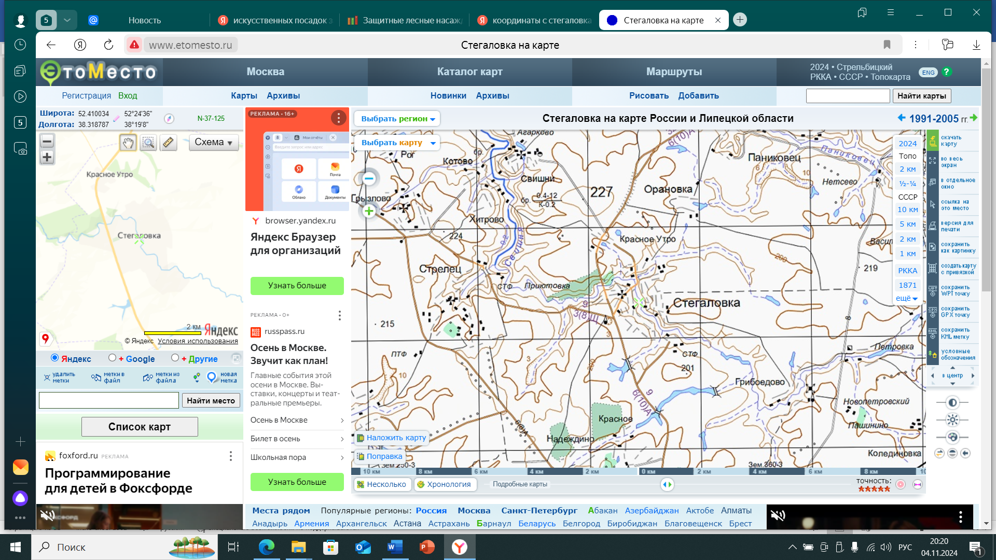

Приложение № 2 Стегаловская школа на карте Липецкой области

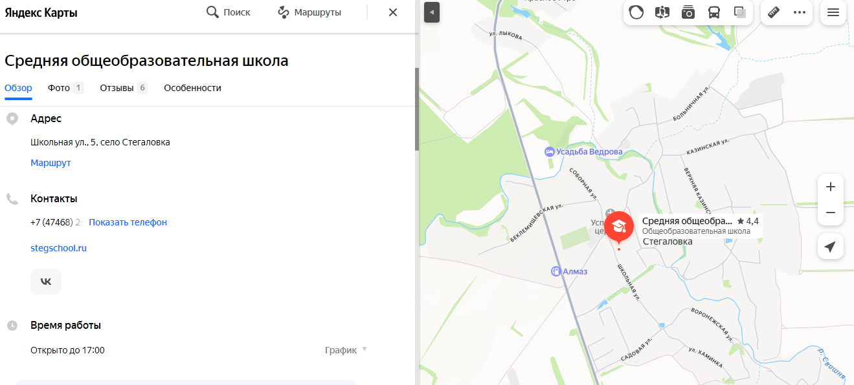

Приложение № 3 Фото 1. На линейке в школьном дендропарке (видим цветущие каштаны)

.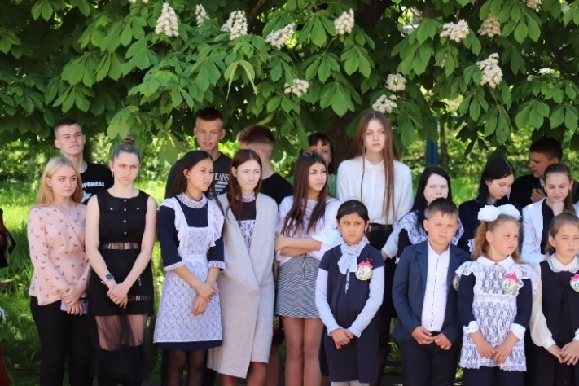

Приложение № 4 Фото 2. Уборка в школьном дендропарке. (на заднем фоне липы, рябины)
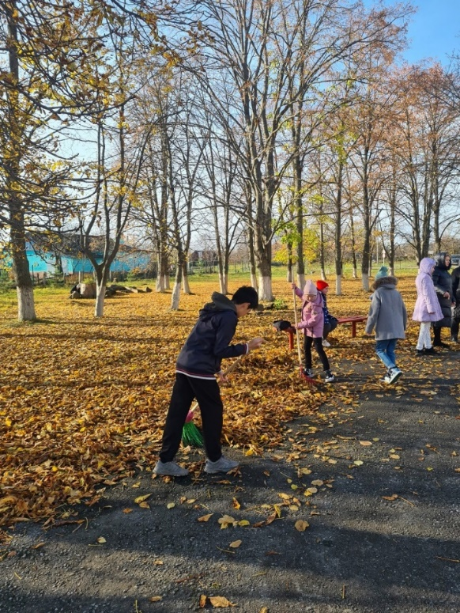

Приложение № 5. Фото 3. Саввина Полина измеряет диаметр ствола липы с помощью мерной вилки
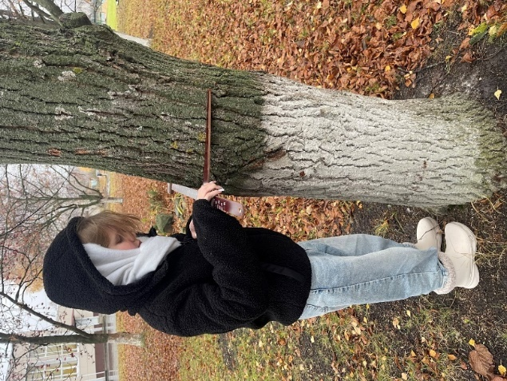

Приложение № 6 Фото 4. Саввина Полина измеряет высоту деревьев с помощью высотомера
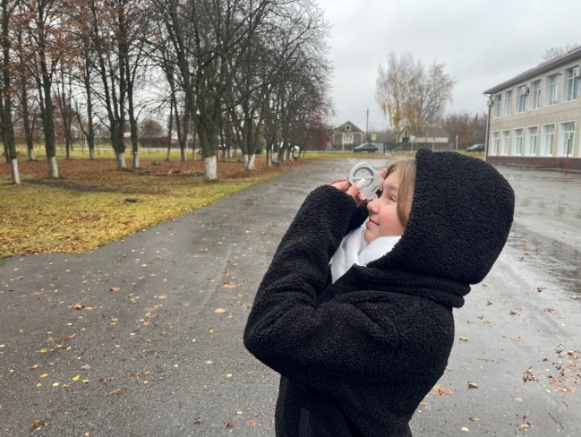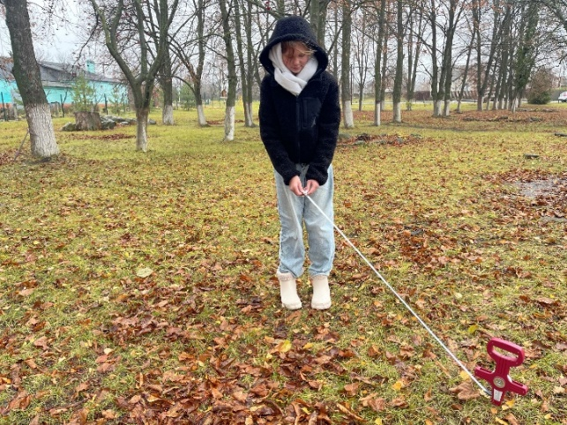

Приложение № 7 Фото 5. Саввина Полина отмеряет с помощью рулетки участок для исследования

Приложение № 8. Фото 7. Саввина Полина определяет возраст липы с помощью бурава по керну
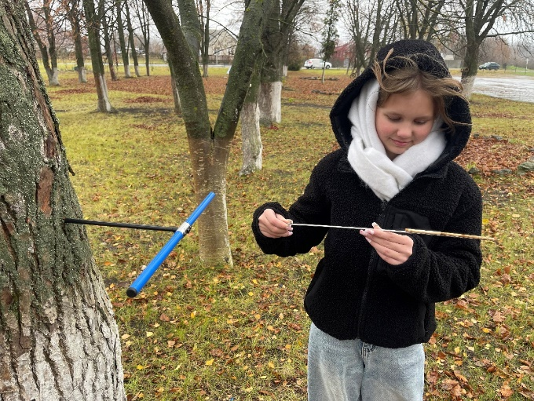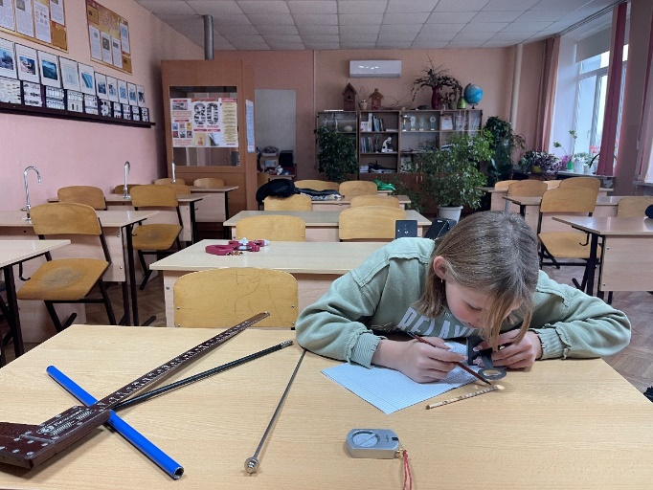
Фото 8. Работа с керном в кабинете

Приложение №9. Фото 9. Саввина Полина определяет возраст сосен по мутовкам

